附件1：
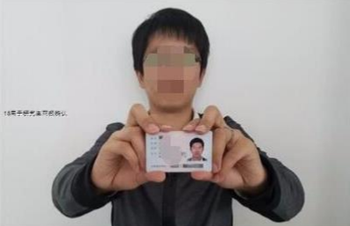
考生手持本人身份证，在白色背景墙前录制宣读考试承诺书视频，要求双手伸直位于胸前，免冠且五官端正。（如下图示例，视频命名：考生编号后四位+“sfzzp”）

